气动物流维保需求
- 项目概览
马鞍山市人民医院秀山院区气动物流传输系统 ，整体项目概览如下：

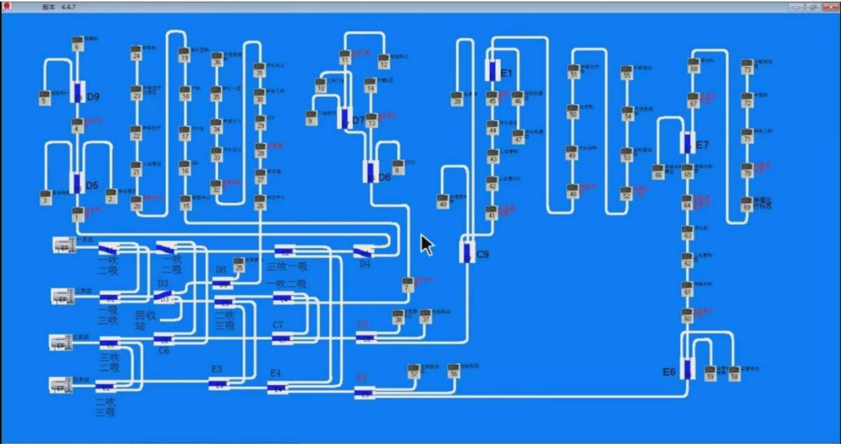
- 设备维保清单
序号 | 设备名称 | 数量 | 单位
1 | 气动物流工作站设备维修与保养服务 | 74 | 台
2 | 气动物流换向器设备维修与保养服务 | 25 | 台
3 | 气动物流三向阀设备维修与保养服务 | 4 | 套
4 | 气动物流配电柜维修与保养服务 | 4 | 台
5 | 中心控制器软件维修与保养服务 | 1 | 套
6 | 传输管道维护与保养服务（全院气动物流管道） | 1 | 套

- 维保内容
序号 | 维保要求 | 响应情况
一 | 工作站 | /
1.1 | 清洁外观、整体完好，旋转正常、正常发送接收
1.2 | 主控板检查节点属性校正，功能检测
1.3 | 液晶屏检查无花屏，显示完整，亮度适中
1.4 | 键盘检查所有按键感应灵敏
1.5 | 路由传感器检查信号感应灵敏
1.6 | 读卡器检查快速读取传输瓶IC卡
1.7 | 电机皮带检查无掉齿，平稳带动转子，无异响
二 | 换向器 | /
2.1 | 换向器板卡每月检查清洁情况，保证信号显示正常，节点属性存储正常
2.2 | 转子总成检查转子定位无偏移，传输瓶通过时安静、无异响
2.3 | 路由传感器检查信号感应灵敏
三 | 三向阀 | /
3.1 | 三向阀控制板检查信号显示正常，节点属性存储正常
3.2 | 转子总成检查转子定位无偏移，转子吹吸风时平稳切换，无异响
3.3 | 过滤网检查每月清理，无灰尘粘附
四 | 配电柜 | /
4.1 | 系统通电正常
4.2 | 风机保护器工作正常
五 | 传输瓶 | /
5.1 | 传输瓶检查外观整洁，瓶盖灵活打开，瓶体完好，无破损
5.2 | 粘扣带检查粘扣带完好无破损、无脱胶
5.3 | IC卡检查传输瓶两头均能快速读取，卡号与科室对应
六 | 中心控制器软件 | /
6.1 | 主控软件可以正常打开，工作
6.2 | 软件报警记录正常
6.3 | 软件详细记录正常
七 | 传输管道 | /
7.1 | 管道无漏风情况
7.2 | 管道无脱开情况
八 | 服务要求 | /
8.1 | 因计算机硬件故障带来的操作系统和物流软件重新安装、数据恢复工作
8.2 | 因计算机感染病毒带来的操作系统和物流软件重新安装、数据恢复工作
8.3 | 及时向甲方提供乙方最新的物流软件版本
8.4 | 每季度对整个物流系统进行全面检查，包含工作站、换向器旋转精度的工作情况，并及时调整，对于较为严重的问题向医院提出解决方案并负责及时解决，保证物流系统的正常使用
8.5 | 根据医院的要求，对医院新招聘的医护人员进行物流操作的培训
8.6 | 及时处理物流运行过程中出现的故障,若需现场解决，需1小时内到场，24小时内处理完成
8.7 | 乙方的工程师在医院服务时，应自觉遵守医院管理制度，爱护医院设备。提出解决方案，征得医院同意后，再进行解决
8.8 | 乙方公开维修电话，直接接受甲方报修、报检电话
- 商务要求
- 服务期：3年，合同采用“1+1+1”模式。（即合同到期后，经采购人考核合格后，续签下一年合同）；
- 费用计价：
- 甲方每年支付的合同费用包括维保清单及维保内容中产生的人工费、备件费；
- 以下情况产生的备件费由甲方承担：
- 人为故意损坏或违章操作；
- 医院漏水、着火而造成物流设备损坏；
- 甲方服务范围外的其它设备出现故障而导致的物流设备损坏；
- 进户电源超过了380VAC+10%；
- 气动物流传输瓶丢失；
- 风机、计算机硬件损坏后需更换所产生的备件费及人工费另计，由甲方承担（可委托乙方工程师协助维修）；
- 服务地点：马鞍山市（采购人指定地点）
- 付款方式：合同签订后，每半年支付一次本年度合同费的一半。

